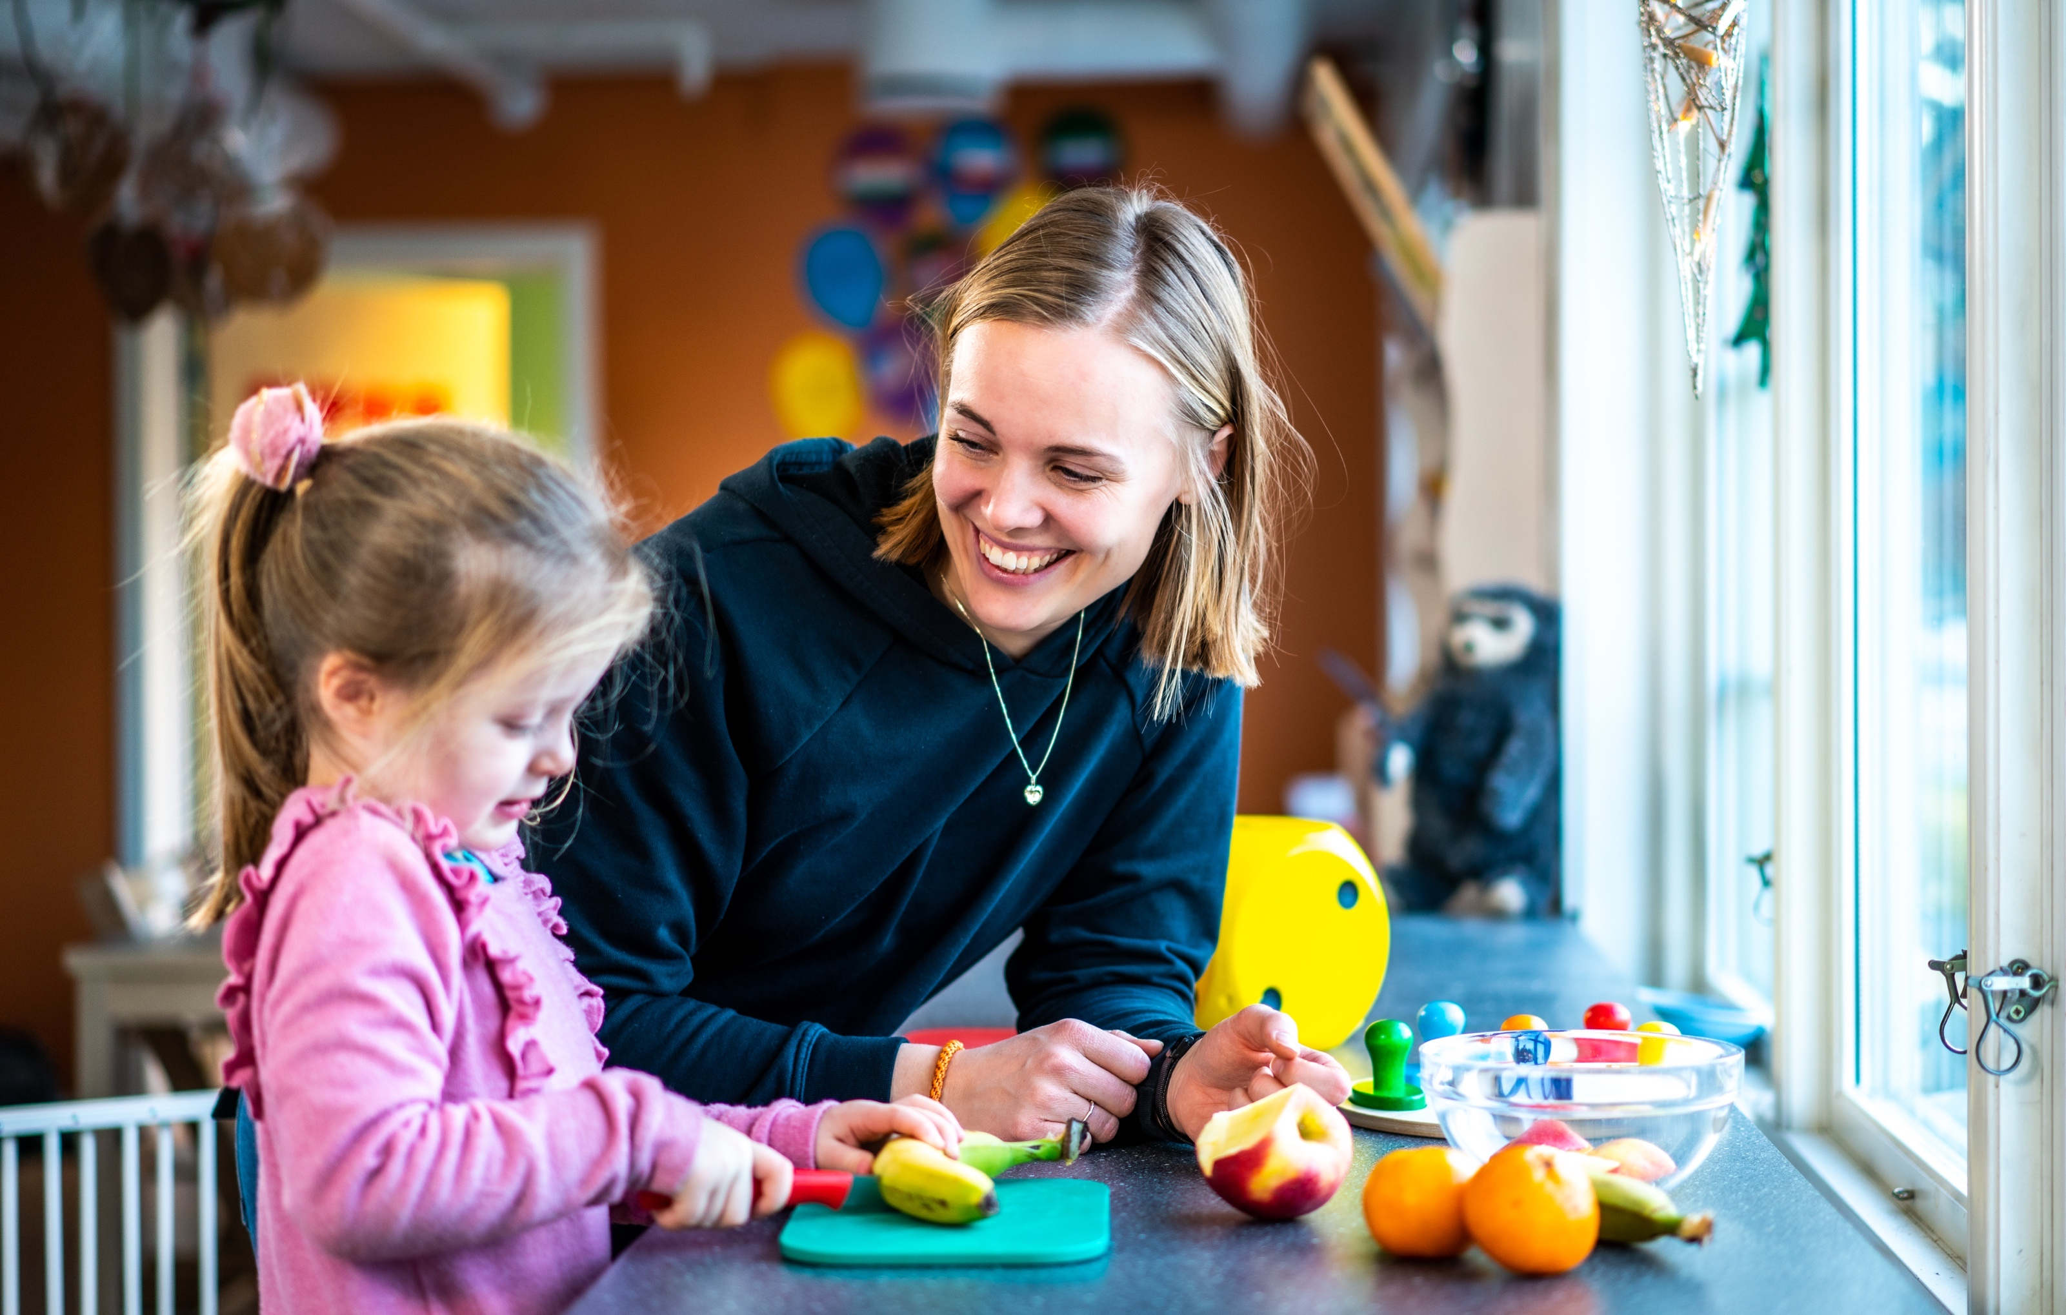

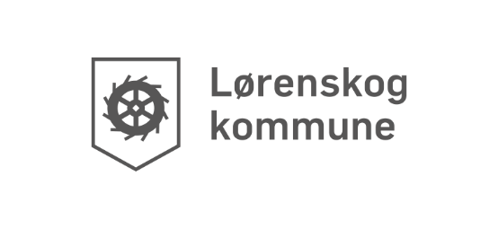
pedagogisk årsplan
for Fjellhamar barnehage
2024
Innholdsfortegnelse

Forord 3
1. Innledning – Lørenskogbarnehagene 4
1.1 Vårt verdigrunnlag 5
1.2 Presentasjon av navn barnehage 6
2. Barnehagens innhold og oppgave 6
2.1 Omsorg 6
2.2 Lek - vennskap 6
2.3 Danning og læring 7
2.4 Barns medvirkning 7
2.5 Barnehagens digitale praksis. 7
2.6 Barnehagens språkmiljø 8
2.7 Barnehagens psykososiale miljø 8
2.8 Forebygging av seksuelle overgrep 9
2.9 Bærekraftig utvikling 9
2.10 Kosthold 9
2.11 Trygg i Barnehagen 10
2.12 Trafikksikkerhet i Lørenskogbarnehagene 10
3. Barnehagen som pedagogisk virksomhet 11
4. Samarbeid 11
4.1 Samarbeid hjem og barnehage 11
4.2 Overganger 12
4.3 Tverrfaglig samarbeid i barnehagen 12
5. Arbeidsmåter, progresjon og fagområdene hånd i hånd 12
5.1 Progresjonsplan - fagområdene 13

Forord
Ifølge lov om barnehager skal alle barnehager utarbeide en årsplan. Årsplanen skal inneholde informasjon om hvordan barnehagen skal arbeide med omsorg, danning, lek og læring. Dette for å fremme barnas allsidige utvikling og for å ivareta samarbeid med barnas hjem.
Årsplanen skal også gi informasjon om hvordan barnehagelovens bestemmelser om innhold skal følges opp, dokumenteres og vurderes. Konkretisering av barnehagens arbeid for barns medvirkning må beskrives i årsplanen. Barnehagens årsplan fastsettes av barnehagens samarbeidsutvalg og skal følge kalenderåret.

En felles mal for årsplan for de kommunale barnehagene skal bidra til at det blir et likeverdig og enhetlig barnehagetilbud i alle Lørenskogbarnehager for alle barn og foreldre. Tidlig innsats, mestringsperspektivet og samarbeid og samhandling skal vektlegges i barnehagene i Lørenskog.

Årsplanen er utarbeidet på grunnlag av:
- Lov om barnehage.
- Rammeplan for barnehagens innhold og oppgaver.
- Kommuneplan for Lørenskog og Kvalitet i barnehage og skole – strategisk plan 2018-2026.
- Lørenskogs standarder for samarbeid og sammenheng mellom barnehage og skole.
- Barnehagens vedtekter.
- Lørenskog kommunes verdier.

Årsplanens funksjoner ifølge lov om barnehager:
- Det skal være et arbeidsverktøy for ansatte. Det er for å sikre at barnehagens personell styrer barnehagen i en bevisst og uttalt retning. Hver enkelt barnehage avgjør hvilke andre konkrete planer de ønsker å utarbeide for kortere eller lengre perioder.
- Gjennom årsplanen får foresatte et godt innblikk i barnehagens arbeid, og kan se en klar sammenheng mellom de konkrete aktivitetene og de overordnede målene. Dette gir foresatte en reell mulighet til å påvirke innholdet i barnehagen.
- Et grunnlag for barnehagemyndighetens tilsyn i barnehagen.
- Gir informasjon om barnehagens pedagogiske arbeid til eier, politikere, samarbeidspartnere og andre interesserte.

Barnehagen ses på som en del av utdanningsløpet der lek, språk og god relasjonskompetanse er spesielle faglige utviklingsområder.

1. Innledning – Lørenskogbarnehagene
Nasjonale- og kommunale planer påvirker barnehagens arbeid. Kommuneplanen er Lørenskog kommunes overordnede styringsdokument for oppvekst og utdanning og angir følgende mål for barnehage:
Mål:
- Barnehagene og skolene forebygger, stopper og følger opp utestenging, mobbing og uheldige samspillsmønstre.
- Det er riktig kapasitet og kvalitet i barnehage og skole.
- Tjenestetilbudet rettet mot barn, unge og familier er i tråd med føringer i barnevernreformen (oppvekstreformen)
Kvalitet i barnehage og skole – strategisk plan 2018-2026 handler om barnehagens pedagogiske virksomhet. Strategien omhandler fire hovedområder. Disse er basert på faglige vurderinger av dagens situasjon og vurderinger av hvilke trender og utviklingstrekk som vil prege samfunnsutviklingen for barnehage og skole i årene fremover - danning og læring, ledelse, inkludering og samarbeid.
For perioden 2023 skal kvalitetsutvikling i det pedagogiske arbeidet foregå hovedsakelig innenfor områdene:
- Språk – «Ord som gror» - danning, lek og læring
- «Trygg i Lørenskog» - tidlig innsats og pedagogisk ledelse og kompetanseutvikling
- Kosthold – «Sunnere barn»
- Digital kompetanse – utjevne sosiale forskjeller og inkludering

Områdene blir konkretisert senere i planen.

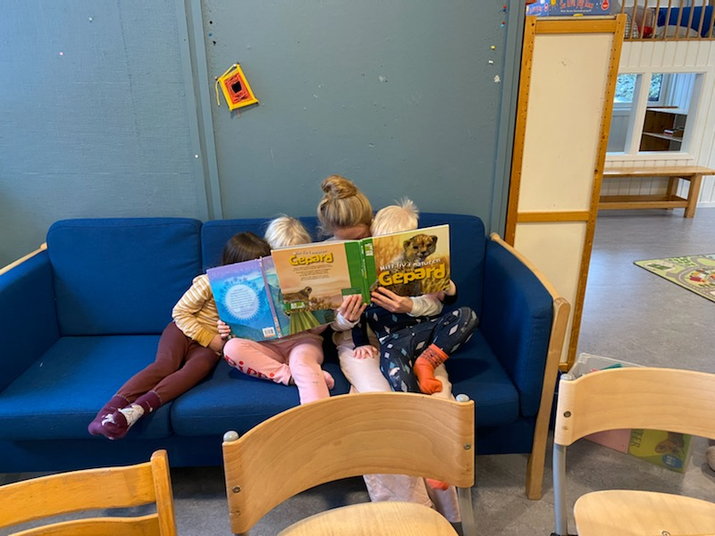

Vårt verdigrunnlag

Barnehagens verdigrunnlag skal formidles, praktiseres og oppleves i alle deler av barnehagens pedagogiske arbeid. Personalet har som rollemodeller et særlig ansvar for at barnehagens verdigrunnlag etterleves i praksis. Refleksjoner over egne verdier og handlinger inngår i personalets pedagogiske drøftinger.

Barnehagens verdigrunnlag bygger blant annet på:

- «Barnehagen skal møte barna med tillit og respekt, og anerkjenne barndommens egenverdi» (Lov om barnehager).
- “Barnehagen skal fremme demokrati, mangfold og gjensidig respekt, likestilling, bærekraftig utvikling, livsmestring og helse.» (Rammeplan for barnehagen)

- «Å møte individets behov for omsorg, trygghet, tilhørighet og anerkjennelse og sikre at barna får ta del i og medvirke i fellesskapet» (Rammeplan for barnehagen)

Lørenskog kommunen har tre verdier som gjelder for alle ansatte i kommunen. Verdiene skal kjennetegne kommunen i vårt møte med innbyggere og brukere av kommunale tjenester.

VÅRE VERDIER OG HVA DET BETYR FOR OSS:

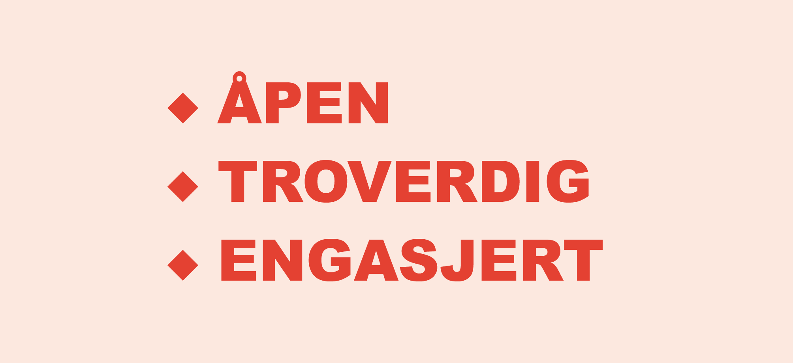

Åpen:
Vi møter innbyggerne og hverandre med åpenhet, tillit og toleranse.
Vi er romslige og gir plass for forskjellighet.
Troverdig:
Vi holder det vi lover
Vi behandler alle profesjonelt.
Vi gir presis og objektiv informasjon.
Engasjert:
Vi engasjerer oss faglig, personlig og streber etter å utgjøre en forskjell.
Vi er fleksible og forandringsvillige og setter pris på nye ideer og initiativ.

1.2 Presentasjon av Fjellhamar barnehage

Fjellhamar barnehage har åpningstid fra 7.00 – 17.00. Det er en 5 avdelings barnehage med 75 plasser, med barn i alderen 1 til 6 år, og 17 stillinger og styrer i 100% stilling. Avdelingene heter Bjørnebær (1-3 år), Bringebær (1 -3 år), Blåbær (2 ½ - 6 år), Jordbær (2 ½ - 6 år) og Tyttebær (2 ½ - 6 år).
Fjellhamar barnehage ligger i et eldre etablert bo område og er Lørenskogs eldste barnehage som startet opp i 1966. I tillegg til vårt uteområde disponerer vi også en stor fotballbane like ved barnehagen.
Janne Lund Vestli er styrer 100%
Tove Teige Stokken er 20% assisterende styrer.

Barnehagenes adresser er:
Haneborgveien 83,
1463 Fjellhamar
Tlf: 67 49 50 30
48297565/ 48289732
Mail: fjellhamar.barnehage@lorenskog.kommune.no

2. Barnehagens innhold og oppgave

2.1 Omsorg
Alle barn blir sett og får hjelp og støtte til det de har behov for. Omsorg handler både om forholdet mellom barna og personalet og barnas omsorg for hverandre.

Omsorg:
Gode relasjoner er en forutsetning for god omsorg. Barnehagen vår legger aktivt til rette for omsorgsfulle relasjoner mellom barn/voksen og mellom barn/barn. Voksne som er til stede, støtter, hjelper, veileder og trøster barna. Vi gir barna ros og positive tilbakemeldinger, ser hvert enkelt barn og tar dem på alvor. I barnehagen er vi opptatt av å gi barna nærhet, kos og et fang å sitte på, når de har behov for det. Vi skal ha tid og rom for gode samtaler under måltid, lek, stell og av -og påkledning.

Personalet viser omsorg ved å være nære og tilstedeværende varme voksne, og de skaper trygghet for barnet og ser enkeltbarnet. Vi blir kjent med hvilke rutiner barnet er vant til hjemmefra – vi skaper trygghet gjennom foreldresamtaler og tilvenningssamtaler. Dette viser vi gjennom å:
- Ha gode rutiner for soving og bleieskift for de yngste.
- Lære barna gode rutiner for generell hygiene.
- Å gi barna varierte utfordringer og har rom for meningsfylte aktiviteter.
- Se barna – de blir møtt med et smil.
- Ha bilde og navn av barna på egen plass i garderoben.
- Ha barna i mindre grupper i løpet av dagen.
- Ha stabile voksne.
- Ha gode rutiner og regler.
- Være sensitive voksne som ser barns uttrykksmåter.

2.2 Lek - vennskap
Barn deltar i variert lek der de utvikler kompetanse og danner gode relasjoner.

VENNSKAP
Vennskap er et av de viktigste elementene for barns trivsel og utvikling. Gjennom vennskap lærer barn om seg selv, opplever trygghet og utvikler selvtillit. Voksne skal støtte og veilede barna i samhandling med andre og sikre at alle har venner å leke med. Dette krever sensitive voksne som kjenner enkeltbarnet og er opptatt av barnets beste. Barna opplever fellesskap i lek som grunnlag for vennskap og trivsel. Barna tar hensyn og viser omsorg for hverandre.

- Vi prater med barna om ulike kulturer, nasjonaliteter, språk og vennskap. Vi har dette som temaarbeid
- Vi har ulike aktiviteter der barna skal få utvikle empati, trygghet og sosial kompetanse.
- Vi legger til rette for at barna kan skape gode relasjoner med barn og voksne
- Støtter barnas initiativ til samspill og bidra til at alle kan få leke med andre, oppleve vennskap og lære å beholde venner
- Personalet er aktive deltakere i barnas lek og samspill
- Barnehagen skal forebygge, stoppe og følge opp mobbing og krenkelser.
- Vi jobber med felles temaer for hele barnehagen, vennskap, musikk osv. Grupper på tvers av avdelingene er også med og bidrar til at barna knytter vennskap med andre enn barna på sin egen avdeling.

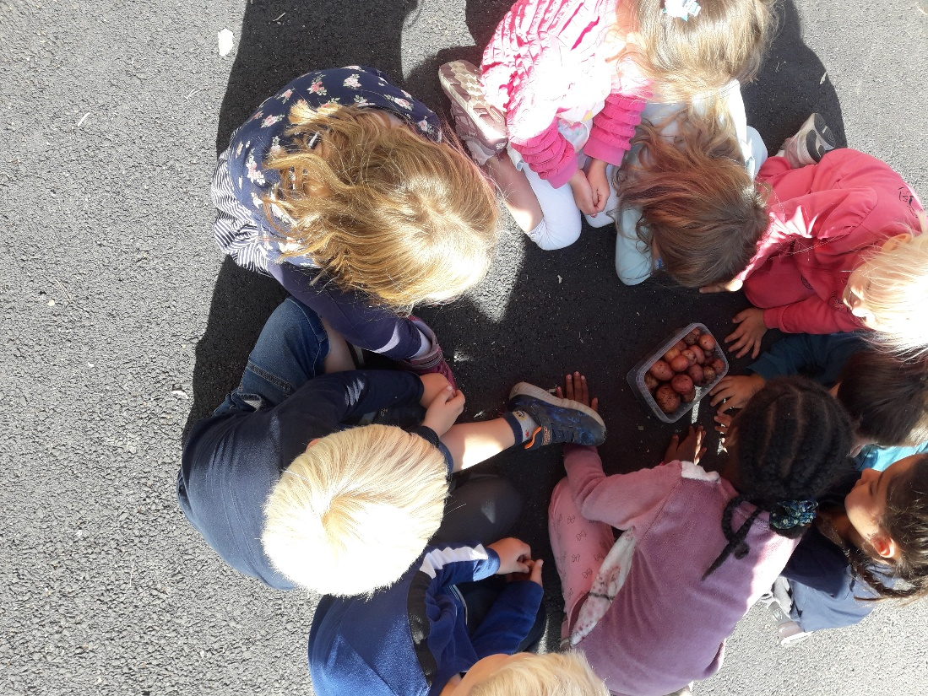

2.3 Danning og læring
Danning bidrar til at barna forstår felles verdier og normer som er viktige for demokratisk fellesskap. Barnehagen skal støtte barna i å forholde seg prøvende og nysgjerrig til omverdenen og bidra til å legge grunnlag for modig, selvstendig og ansvarlig deltakelse i demokratiske fellesskap. Barnehagen skal tilrettelegge for meningsfulle opplevelser og støtte barnas identitetsutvikling og positiv selvforståelse. Barna opplever et stimulerende miljø som støtter opp om deres lyst til å leke, utforske, lære og mestre.

Identitet handler om å finne seg selv. Hvem er jeg, og hvem er jeg i det miljøet jeg beveger meg i. Dette skjer i barnas nære relasjoner i barnehagen og i hjemmet. Vi jobber mye med å få et nært forhold til barna. Gi de mye omsorg, lese deres følelser og bygge opp deres selvfølelse og selvforståelse. Det er viktig at barnet ser seg selv i gruppa og etter hvert finner sin plass og føler en tilhørighet. Vi jobber med at barna skal bli godt kjent med hverandre med å jobbe både aldersdelt og aldersblandet. Vi har faste rutiner, slik at barna skal føle trygghet og forutsigbarhet. Vi voksne er gode rollemodeller ved å være bevisste på hvordan vi kommuniserer med barna.
Vi legger til rette for et godt læringsmiljø ved å hele tiden være bevist på hva barnegruppa er opptatt av, hvor de er i utviklingen og hva de trenger av kunnskap og erfaringer. Når vi jobber med et fagområde, har vi som voksne et grunnlag og et utgangspunkt, men er hele tiden lydhøre overfor barna om hva som fanger deres interesse og hva de trenger mer kunnskap om. Materiell, bøker og utstyr er lett tilgjengelig slik at barna kan ta det i bruk når de ønsker det. I mer formelle læringssituasjoner som samlingsstunder, bruker vi mange konkreter for å forsterke forståelsen og utvide begreper og ordforrådet hos barna.
I Fjellhamar barnehage er mangfold en del av hverdagen. Vi har barn og familier fra alle verdenshjørner med mange språk og ulik bakgrunn. Under tilvenningen av barna bruker vi mye tid på å bli kjent med foreldrene, deres bakgrunn og deres forhold til barnehagen. Gjennom dette får vi økt forståelse og kunnskap om barnet og familien.
I barnegruppa tar vi opp ulike feiringer, markerer samenes nasjonaldag, og markerer de feiringene som er aktuelle. Barnas ulike språk blir inkludert ved at vi bruker Polynino, lydbøker på ulike språk, lærer oss enkelte ord på de språk vi har i barnegruppa og legger vekt på at det å kunne flere språk er en styrke.
I leken jobber vi mye med at alle skal inkluderes. Ingen skal stenges ute og barna må lære å respektere hverandres ulikheter, svakheter og sterke sider.
For å synliggjøre dette, har vi en velkommenplakat med “hei” på mange språk samt landets flagg. Vi har dagtavle for å formidle dagen ved hjelp av bilder. Barna fargelegger og henger opp flagg - fra foreldrenes hjemland, det samiske flagget og regnbueflagget.

2.4 Barns medvirkning
Barnehagen ivaretar barnas rett til medvirkning ved å legge til rette for og oppmuntre til at barna får gitt uttrykk for sitt syn på barnehagens daglige virksomhet.

Vi ivaretar barnas rett til medvirkning ved å legge til rette for og oppmuntre til at barna får gitt uttrykk for sitt syn på barnehagens daglige virksomhet.

Barna har stor medvirkning og innflytelse på egen hverdag innenfor gitte rammer. I barnehagens viktigste aktivitet – lek – har de stor innflytelse.
- Lekens innhold
- Hvem de vil leke med
Vi støtter barnet i å uttrykke seg, bli synlig samt det å være av betydning i sosiale sammenhenger.

Vi voksne i barnehagen bruker mye tid på å være nær barna og å observere og være lydhøre overfor hva de er opptatt av. Vi lytter til og hører på barnas stemme, og tar dette på alvor. Dette gjelder ikke kun verbalt, men den måten barnet uttrykker seg på. Ved å gripe fatt i dette og for eksempel finne fakta om noe de lurer på, vise tydelig interesse og engasjement, får barna stor innflytelse på hva som foregår og hva vi jobber med.
Når vi jobber kreativt med for eksempel verdiløst materiale, maling etc. har de stor frihet til å utforske materialet og bruke sin fantasi.

Vi skal være støttende voksne som gir barna opplevelse av å bli gitt ansvar og oppgaver som er i samsvar med deres alder og modning.

Når vi er ute på tur, kan vi gripe fatt i det som engasjerer barna og legger til side det vi har planlagt at vi skal fokusere på. Vi lytter og lar oss inspirere av barnas nysgjerrighet.

Vi evaluerer temaer både underveis og når det er avsluttet for å finne ut sammen med barna hva som fungerte, var morsomt, ikke gikk så bra, ikke gikk som forventet og tar med oss erfaringene videre.

2.5 Barnehagens digitale praksis.
Barnehagenes digitale praksis bidrar til barnas lek, kreativitet og læring. Ved bruk av digitale verktøy i det pedagogiske arbeidet støtter dette opp om barnas læringsprosesser. Det oppfyller også rammeplanens føringer for et rikt og allsidig læringsmiljø for alle barn. Ved bruk av digitale verktøy er personalet aktive sammen med barna. Barnehagen utøver digital dømmekraft og bidrar til at barna utvikler en begynnende etisk forståelse knyttet til digitale medier.

Beskriv:
Digitale verktøy erstatter ikke bøker eller leker, men brukes ved siden av de tradisjonelle aktivitetene i barnehagen. I Fjellhamar barnehage har vi to digitale tavler som brukes til å se på filmer, tegnefilmer, musikkunderholdning osv. Dessuten har hver avdeling minst ett nettbrett tilgjengelig til barna i løpet av dagen. Vi bruker kamera på nettbrett til å lage bilder og dokumenterer turer, bursdager, aktiviteter osv. Nettbrettet har matte- og norskapplikasjoner, lydbøker og spill som brukes sammen med barna.
Felles referanser er forutsetninger for gode leker. Fakta vi leter etter i media eller film som vi ser sammen skaper lekeglede og nye leker mellom barna. Barn får felles opplevelser og kunnskaper på mange områder, så spontan kommunikasjon eller sosialt samspill i lek knyttes til felles referanser.
Matematikk- og språkspill er en attraktiv aktivitet som innebærer lek og læring og brukes i små grupper samme med en voksen. Polylino er en app som inneholder mange lydbøker på forskjellige språk som er en fantastisk ressurs for tospråklige barn.
I Fjellhamar barnehage brukes Vigilo – en plattform som sørger for trygg kommunikasjon mellom foreldre og barnehagen. Personalet ivaretar barnets personvern. Der opplyses det om aktiviteter, pedagogiske opplegg og samspill mellom barn-barn og barn-voksen. Bilder som viser barnas ansikt brukes bare på avdelingen og gis bort til barna når de slutter.
Personalet sine evner og erfaringer i å bruke digitale medier kreativt og kritisk er et godt forbilde for barna når det gjelder opplysningsfrihet, og å søke etter informasjon i forskjellige kilder. Personalet må være godt forberedt og trygg på de kildene, filmene og musikken som brukes sammen med barna. Personalet i barnehagen hjelper barna med å håndtere, bearbeide og reflektere over informasjon, og gjøre den forståelig. Samtaler og refleksjoner over privatliv, rettigheter, følelser, religion og kultur sammen med barna hjelper til med å finne en balanse mellom opplysningsfrihet og privat informasjon. Barn i barnehagealder er for små til å gjøre søk på Internett alene, og mange sider er ikke tilpasset småbarn, hverken med hensyn til innhold eller utforming. Det er også et godt tema for en diskusjon med barna.

2.6 Barnehagens språkmiljø

Barnehagen er bevisst på at kommunikasjon og språk påvirker og påvirkes av alle sider ved barns utvikling. Gjennom dialog og samspill støttes barna i å kommunisere, medvirke, lytte, forstå og skape mening. Barnehagen anerkjenner og verdsetter barnas ulike kommunikasjonsuttrykk og språk, herunder tegnspråk.

Beskriv:

Et godt språkmiljø er avgjørende for språkutviklingen. Evnen til å bruke språket påvirker hvordan barn kommuniserer med voksne og med andre barn, hvordan de kan sette ord på erfaringer, forteller om noe viktig, diskutere og reflektere sammen med andre. Språk er avgjørende for læring og sosiale relasjoner sammen med andre.
For å tilrettelegge for språkutviklende aktiviteter i barnehagen tilbyr vi inspirerende utstyr og varierende materiell, i tillegg til gode leke- og læringsarenaer. Barna skal ha mulighet til å utfolde seg med materialer som innbyr til rollelek, konstruksjonslek, fin- og grovmotorikk, samt høytlesning og fortelling.

De minste barna kan ha behov for å lære seg hvordan de kan være i en dialog. Her kan vi stille spørsmål vi vet barnet kan svaret på, slik at det kan øve på turtaking. Vi oppmuntrer også de minste barna med et inviterende kroppsspråk med nikk og smil, og med støttende ytringer, for å vise at vi følger med på hva barnet ønsker å formidle.

De eldre barna i barnehagen vil ha et større utbytte av åpne spørsmål der de kan undre seg og reflektere rundt svaret. Vi som voksne skal vise interesse og bidra med våre tanker og erfaringer, slik at barna opplever at de bidrar med sitt i samtalen. Det å være aktive fortellere og benevne mest mulig i hverdagen, vil danne et språkstimulerende miljø.

For barn uten språk kan det være utfordrende å delta i lek eller andre aktiviteter i samhandling med andre. Vi som voksne skal da være støttende i barnas kommunikasjon, slik at barna erfarer at det er både gøy og nyttig å bruke språket.
I barnehagen legges det til rette for viktige leker for språktilegnelse som regelleker (f.eks. bjørnen sover), konstruksjonsleker (f.eks. begreper rundt ulike materialer og materialistiske begreper) og rollelek.

Gode samtaler er også en viktig del av barns læring da de tilegner seg kunnskap og språk gjennom ulike samtaler. Barn som har en aktiv deltagelse i samtaler med voksne, vil få et større grunnlag for språk, kunnskapsbygging, læring og tekstkompetanse i barnehagen. Det er de voksnes oppgave å støtte barn i deres samtaler og invitere til deltakelse i samtaler.
Det er viktig for oss at vi som voksne blant annet er kommentator, for eksempel snakke parallelt med aktivitetene og opplevelsene, altså «knytte» språk til handlingen.
Vi skal også motivere og forsterke barnets språk ved for eksempel å gi barnet en opplevelse av at det er nyttig å bruke språket og gjenta det barnet sier korrekt uten å rette på barnet.
Det er også viktig at vi er bevisst på vårt eget språk – ha blikkontakt, turtaking, tilpasse oss barnets språklige utvikling, snakke i korte setninger, konkret og korrekt, og bruk «undre» språk istedenfor å stille barnet mange spørsmål.

Pedagogiske hjelpemidler for å skape et språkstimulerende miljø kan være sanger, rim, regler, visualisering gjennom flanellograf og tavler, dukketeater, bøker, samt apper, altså digitalt verktøy, som for eksempel nettbrett.
Bruk av digitale verktøy kan stimulere barns nysgjerrighet og dermed motivere til utforskning og språklige aktiviteter.
I barnehagen bruker vi for eksempel bildematerialet fra Ord som gror. Bilden kan brukes til å lage lotto og memory spill, for å få repetisjon og som et supplement til erfaringer med konkreter.
Vi bruker også en snakkepakke som benytter ideer fra flere metoder og legger vekt på at språket skal knyttes til handling. Videre har vi språkposer som er et godt hjelpemiddel for å visualisere og konkretisere begreper, og språkkiste som er oversatt til 11 ulike språk med materiell som bilder, spill, magnettavle og et veiledningshefte

«Ord som gror – lek og lær» blir brukt som en «mal» for hvordan barnehagen skal jobbe med språk i barnehagen, både hvordan observasjoner, foreldresamarbeid og kartlegging skal gjennomføres, i tillegg til prosessen etter. Målet for planen er at barn tilegner seg bred kompetanse for fremtiden, som de bygger på og videreutvikler i opplæringsløpet fra barnehagen til og med videregående skole.
I heftet finner vi for eksempel informasjon om hvordan kartlegging av barnets språk skal gjennomføres. Barnehagen skal sørge for at alle barns språkutvikling følges opp, og det er hensiktsmessig å ha et system for å dokumentere det enkelte barns utvikling og læring, i tillegg til observasjon av barnets språkutvikling. Observasjon danner grunnlag for videre språkstimulering, og om barnet har behov for ekstra språkstøtte

Det står også hvordan foreldresamarbeid skal foregå. Pedagogen har her ansvar for å informere foreldrene om hvordan barnehagen dokumenterer og vurderer barnets språklige kompetanse, og hva som blir gjort for å støtte språktilegnelsen.

2.7 Barnehagens psykososiale miljø
Barnas fysiske og psykiske helse fremmes i barnehagen. Barnehagen bidrar til barnas trivsel, livsglede, mestring og følelse av egenverd og forebygge krenkelser og mobbing. Om et barn opplever krenkelser eller mobbing må barnehagen håndtere, stoppe og følge opp.

Barnas selvfølelse støttes, samtidig som de skal få hjelp til å mestre balansen mellom å ivareta egne behov og det å ta hensyn til andres behov. I barnehagen skal alle barn kunne erfare å være betydningsfulle for fellesskapet og å være i positivt samspill med barn og voksne. Barnehage legger aktivt til rette for utvikling av vennskap og sosialt fellesskap.

Sosial kompetanse er nøkkelen til trivsel i felleskapet i barnehagen. Mennesker er sosiale helt fra fødselen av så i barnehagen legger vi opp til mest mulig sosialt samspill gjennom hverdagen. Leken er den viktigste aktiviteten for barn og de leker fordi det er gøy. Vi prioriterer derfor mye tid til lek. Gjennom lek oppstår vennskap. I lek og samspill med andre legges grunnlaget for læring og sosiale ferdigheter. I leken erfarer barn noe av det viktigste i livet, nemlig det å omgås andre mennesker. Sosial kompetanse handler om å kunne samhandle og samarbeide med andre på en positiv måte. Vi har derfor fokus på å jobbe med å vise empati, følelsesregulering, hevde seg selv på en positiv måte og konfliktløsning. Vi voksne er tydelige ansvarsfulle voksne som tar hensyn til alle, ser og hører alle, slik at alle barn får medvirke i hverdagen på sin måte.
Barnehagen setter inn tiltak når vi observerer at barn slår, biter eller dytter. Søker veiledning hos andre instanser ved behov.

Vi organisere rom, tid og lekemateriale til ulike typer lek. Vi bidrar til at barna får felles erfaringer som danner grunnlag for lek og legger til rette for utvikling av leketemaer som fremmer et inkluderende miljø der alle barn kan delta og erfare glede. Vi observerer, analyserer, støtter, deltar i- og beriker leken på barnas premisser. Vi veileder barna hvis leken medfører uheldige samspillmønstre. Vi er bevisste på og vurderer egen rolle og deltagelse i barnas lek, tar initiativ til lek og aktivt bidrar til at alle kommer inn i leken. Vi er nærværende og tilstedeværende voksne til barnas beste.

Styrende dokument Compilo ID 11911 Mal for barnehagens egen plan for psykososialt arbeid

2.8 Forebygging av seksuelle overgrep
Gjennom den daglige og nære kontakten med barna er barnehagen i en sentral posisjon til å observere og motta informasjon om barnas omsorg- og livssituasjon. Lørenskog kommune har utarbeidet en rutine som skal bidra til å forebygge seksuelle overgrep gjennom å skape trygge, sterke barn. Barnehagene jobber systematisk over tid for å bidra til at barn og unge får trygge og gode oppvekstforhold. Barn lærer om seksualitet, kropp og følelser og dette gir større mulighet for å kunne si ifra hvis de opplever krenkelser som for eksempel seksuelle overgrep. Barna lærer hva som er naturlig, hva som er rett og galt i forhold til egen og andres kropp, for å sette grenser for seg selv.

Beskriv:
Som voksne i barnehagen jobber vi med å være gode forbilder. Vi tar barna på alvor og snakker om kropp og følelser allerede fra småbarnsavdelingene. Ved at voksne viser respekt og spør barna før man for eksempel tar et bilde eller om man kan få en klem osv. lærer barna at det blir tatt på alvor, deres følelser er viktig og er av betydning og tar med seg disse erfaringene videre.
For barn i alderen 3-4 år leses det bøker om kroppen som åpner opp for samtaler med barn om egen og andres kropp og følelser. Gjennom barnehageåret er det tematisk jobbing for alle barn med fokus på kropp og følelser. Ved å hjelpe barna med å gi de begreper gjør det at barna lettere kan sette ord på og bruke verbalt språk i konflikter og vanskelige situasjoner.
Vi har 8 samtalegrupper sammen med førskolebarna det siste året deres i barnehagen. Flere pedagoger på huset er kurset i å ha samtalegruppene, slik at det alltid er en pedagog som kan ha samtalene.
I samtalegruppene snakker vi om forskjellige temaer i hvert møte og oppsummerer hva som er blitt snakket om de foregående møtene.
Vi har fokus på at barna lærer seg å sette grenser for egen kropp og respekterer andre sine grenser når det gjelder kropp og grenser.
Barnehagen har et godt samarbeid med helsestasjon, PPK og andre instanser i kommunen. Lørenskog kommune har lav terskel for å ta kontakt på tvers av instansene for råd og veiledning.

2.9 Bærekraftig utvikling
Gjennom miljøarbeidet skal barna lære å ta vare på seg selv, hverandre og naturen. Bærekraftig utvikling omfatter natur, økonomi og sosiale forhold og er en forutsetning for å ta vare på jorden. Alle kommunale barnehager er Grønt Flagg-sertifisert. Grønt Flagg er en miljøsertifisering rettet mot barnehager og skoler. Formålet med sertifiseringen er å styrke bærekraftig utvikling gjennom miljøarbeidet.

I tråd med at vi er en Grønt Flagg barnehage så holder vi på med resirkulering, strømsparedag, sår inne og ute og bruker insektbøker og luper aktivt. Målene våre er å få barna motivert til å spise mer frukt og grønt, få et eierforhold til insekter og dyr og ta vare på naturen. Det gjør vi ved å dyrke grønnsaker, spiselige planter, lage insekthotell og plante insektvennlige planter. Vi har søppelsortering som tema og lærer barna hvordan vi sorterer. Vi er bevisste voksne og vårt engasjement vekker barnas interesse. Vi ønsker at barna skal få et eierforhold til <respekt for naturen>

2.10 Kosthold
Lørenskog kommune har en kostholdsplan. Målet er at kostholdsplanen bidrar til variert, sunt og bærekraftig kosthold.

Barna skal få et godt og variert kosthold, som bidrar til god helse. Vi ønsker å gi barna varierte smaksopplevelser. Barna får kjennskap til de ulike smakene surt, salt, bittert, og søtt. Vi fremmer det gode måltidet med å skape ro og tid til å nyte maten. Det foregår mye læring rundt et matbord, både sosialt og språklig. Barnehagen skal bidra til at barna utvikler matglede og sunne helsevaner. Vi er opptatt av et sunt kosthold og prøver å holde kosten mest mulig sukkerfri. Vi tar hensyn til allergier og mat knyttet til ulike livssyn og religioner.
Grønt flagg/matlaging, plante grønnsaker, vi tilbyr barna frukt og grønt hver eneste dag, alle barna har sin egen vannflaske som de kan drikke av dersom de blir tørste. Vi serverer varmretter 1 til 2 ganger i uka. Småbarns avdelingene lager varm mat en dag i uka i tillegg til varmmaten vi får. Vi har retter som fisk, fullkornspasta og hjemmelaget tomatsuppe. En dag i uken får vi varm mat fra “la oss jobbe” prosjektet.
Ordensbarna deltar i å dekke på bordet, dele ut matbokser og vannflasker.

Styrende dokument Compilo ID 12337 Kostholdsplan

2.11 Trygg i Barnehagen

Lørenskog kommune har deltatt i et forskningsprosjekt «Trygg før 3» sammen med forskere fra RBUP (Regionsenter for barn og unges psykiske helse) og BI hvor vi har samarbeidet om tiltak for å fremme barns emosjonelle, sosiale og kognitive utvikling i de daglige samspillsituasjonene i barnehagen. Resultatene fra prosjektet viser tydelig at kvaliteten på samspillet mellom ansatte og barn ble bedre gjennom Trygg før 3. De ansatte har blitt mer sensitive, blitt flinkere til å ta barnas perspektiv, til å regulere atferd på gode måter og de har blitt bedre på å støtte barnas språkutvikling, læring og utvikling.
Etter at prosjektet Trygg før 3 ble avsluttet, ønsker vi å implementere denne arbeidsmåten i alle våre barnehager. Denne satsningen kaller vi Trygg i barnehagen. Trygg i barnehagen er en kvalitetssatsing for kommunale barnehager, i tråd med målsettinger i Strategisk plan 2018 – 2026 (Kvalitet i barnehage og skole). I barnehagen skal barn oppleve stimulerende miljø som oppmuntrer til lek, læring og mestring. Arbeidet knyttet til Trygg i barnehagen er beskrevet.
Barnehagen har laget et eget årshjul som temaene vi jobber aktivt med, er satt opp. Dette vil bli videreformidlet til dere foreldre gjennom informasjon i Vigilo og foreldremøter.

2.12 Trafikksikkerhet i Lørenskogbarnehagene
Barn har rett på en trygg og god oppvekst, der trafikksikkerhet inngår. Trafikksikkerhet er de voksnes ansvar, og vi er rollemodeller for den oppvoksende generasjon. Barn er trafikanter hver dag, enten som passasjer, fotgjenger og etter hvert syklister. I rammeplanen står det «Gjennom arbeid med nærmiljø og samfunn skal barnehagen bidra til at barna utforsker ulike landskap, blir kjent med institusjoner og steder i nærmiljøet og lærer å orientere seg og ferdes trygt.» Det betyr at trafikksikkerhet blir en tydeligere del av barnehagehverdagen.
Vi jobber med trafikkopplegg med førskolegruppa (Naffen trafikkopplegg) og bruker turer til å snakke om det med de andre barna.
Når vi går på tur bruker vi alltid refleksvest. Vi lærer å se oss for før vi krysser veien og snakker om hvor viktig det er å holde hverandre og gå pent på fortauet.
Alle avdelinger har med seg telefon og varsler hvor de skal. Refleksdag.
Lørenskog kommune er nå trafikksikker kommune. Dette er derfor en satsning som er høyt hevet.

.

3. Barnehagen som pedagogisk virksomhet
Barnehagen er en pedagogisk virksomhet som planlegges og vurderes. Barn og foreldre har rett til medvirkning på disse prosessene. Målet med barnehagen som pedagogisk virksomhet er å gi barna et tilrettelagt tilbud i tråd med barnehageloven og rammeplanen. For å oppnå dette skal barnehagen være en lærende organisasjon, og det pedagogiske arbeidet skal være begrunnet i barnehageloven og rammeplanen.
Beskriv:
Vi bruker Lærende nettverk og praksisfortellinger som metoder. Vi bruker tid til diskusjon på ledermøter og avdelingsmøter. Planleggingsdager og personalmøter blir også brukt.
Vi bruker rammeplanen til skolering og tar fagområde for fagområde. Dette gir oss god endringskompetanse som vi bruker på alle plan.
Vi observerer barn vi ser vi må arbeide aktivt med og i samarbeid med foreldre lager vi planer for videre arbeid. Dette både på enkeltbarn og hele grupper.

Vi bruker ASQ og ASQ-SE skjemaer før en foreldresamtale ved bekymring eller spørsmål rundt et barn. Vi tar det i barnehagen og foreldre tar det hjemme. Dette er et godt utgangspunkt for en god samtale og hvordan vår og foreldrenes jobbing skal være fremover og hvilke mål vi setter oss. Dette blir vurdert på neste samtale.
Barnehagen tilrettelegger for barn som trenger ekstra hjelp og støtte i samråd med foreldre og støtteressurser. Det er satt av tid til foreldresamtaler og vi har oppfølging med avdeling.
Vi kan bruke andre kartleggingsverktøy i samarbeid med PPK.

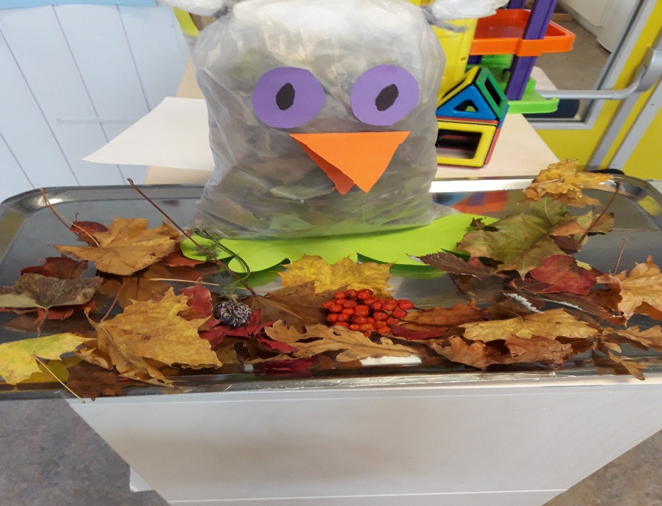

4. Samarbeid

4.1 Samarbeid hjem og barnehage

Barnehagen skal i samarbeid og forståelse med hjemmet ivareta barnas behov for omsorg og lek, og fremme læring og danning som grunnlag for allsidig utvikling, jf. barnehageloven § 1. Betegnelsene «hjemmet» og «foreldrene» omfatter også andre foresatte. Foreldresamarbeidet skjer på individnivå, på gruppenivå og gjennom foreldreråd og samarbeidsutvalg. Samarbeidet mellom hjemmet og barnehagen har alltid barnets beste som mål.

Foreldrerådet fremmer foreldrenes fellesinteresser og bidrar til at samarbeidet mellom barnehagen og foreldregruppen skaper et godt barnehagemiljø.

Samarbeidsutvalget er et rådgivende, kontaktskapende og samordnet organ.

Vi har jevnlig kontakt/møter med foreldrerepresentantene og de innhenter opplysninger og innspill fra de andre foreldrene. På disse møtene drøftes barnehagens satsningsområder og vektlegging av disse. Valg av representanter gjøres på høsten. Alle foreldre blir spurt og de som ønsker blir valgt inn.

Vi har foreldresamtaler med hvert enkelt foreldrepar 1-2 ganger i året, og i forkant får foreldrene utlevert et skriv slik at de kan forberede seg til samtalen. På samtalen blir det gitt informasjon om hvordan barnet har det i barnehagen og hva vi skal legge vekt på i det videre arbeidet med barnet. Foreldrene er eksperter på egne barn, og det er viktig at barnehagen og foreldrene samarbeider om oppfølgingen av barnet. Vi lytter aktivt til foreldrene og vårt mål er at vi skal ha en felles forståelse for barnehagens mål og satsningsområder som er til det beste for barnet. Vi setter opp mål for vårt videre arbeid med barnet sammen med foreldrene.

Det blir avholdt foreldremøte hver høst, hvor vi gir viktig informasjon til foreldrene og er åpne for spørsmål og diskusjoner om barnehagens innhold. Vi har også temamøter hvor temaet er fastsatt i samarbeid med foreldrerepresentantene. Vårt mål er å få i gang dialog og diskusjoner slik at foreldrenes meninger kommer fram og slik at de kan trekke veksler på hverandres erfaringer. Barnehagelærerne deltar aktivt på disse møtene.

Vi har fokus på å ta imot barn og foreldre på en god måte om morgenen, og å være åpne for kontakt når barna blir levert og hentet.

I løpet av året arrangerer barnehagene foreldrefrokost eller foreldrekaffe, mens sommerfest og juletrefest arrangerer foreldrene.

4.2 Overganger
For tilvenning i barnehagen følger vi Lørenskogmodellen. Lørenskogmodellen beskriver hvordan barnehagene i samarbeid med foresatte tilrettelegger for en trygg og god barnehagestart for barna. Lørenskogmodellen består av minimum 5-dager med foreldreaktiv tilvenning. Tilvenningen er organisert på en slik måte at barna får etablere en trygg relasjon til en voksen i barnehagen, før barnet skal være i barnehagen uten foresatte. Arbeidet knyttet til Lørenskog modellen og foreldreaktiv tilvenning i barnehagen, kan du lese mer om her

Vi jobber også aktivt med overgangen mellom avdelingene. Barna får besøke ny avdeling og hilse på de ansatte og barna. Dette gjør vi over flere måneder før den endelige overgangen skjer. De har med seg en kjent voksen i denne perioden.

4.3 Tverrfaglig samarbeid i barnehagen

Barne- og ungdomsfaglige møter
Barnehagen tilbyr tverrfaglig bistand til barn og familier. Representanter fra helsestasjonen, pedagogisk psykologisk kontor (PPK), barnevernet og barnehagen representerer det tverrfaglige samarbeidssystemet, har månedlige møte i barnehagen etter fast møteplan. Det tverrfaglige samarbeidet skal ivareta barn som ikke trives, eller hvis det er bekymringer knyttet til utvikling hos barnet. Initiativ til å ta opp saker kan tas av foreldrene selv eller av barnehagepersonalet.

Møteplan for barne- og ungdomsfaglig møte: kl. 13.00-14.00
4. Januar, 15.februar, 2.mai, Styrende dokument Compilo: ID: 5713 Barne- og ungdomsfaglige møter

5. Arbeidsmåter, progresjon og fagområdene hånd i hånd
Progresjonsplanene beskriver hvordan barnehagen jobber med de syv fagområdene i rammeplanen. Barnehagen ser fagområdene i sammenheng og legger til rette for arbeidsmåter som bidrar til å skape engasjement, interesse og motivasjon og gir muligheter for å få tilført nye erfaringer og opplevelser. Valg av arbeidsmåter gir muligheter for å gjøre barnehagens innhold spennende og variert.

Progresjon i barnehagen innebærer at alle barna utvikler seg, lærer og opplever fremgang.
Barnehagen legger til rette for at barn i alle aldersgruppene får varierte leke- aktivitets- og læringsmuligheter.

Beskriv arbeidsmåter og progresjon.

Vi deler opp barnegruppene etter alder og modning og jobber spesifikt med temaer og fagområdene i disse gruppene. Vi jobber avdelingsvis og på tvers av avdelingene når det er mulig. Vi har utarbeidet en progresjonsplan som går på alder og modning.

5.1 Progresjonsplan - fagområdene
Fagområdene gjenspeiler områder som har interesse og egenverdi for barn i barnehagen, og som bidrar til å fremme trivsel, allsidig utvikling og helse. Vi ser fagområdene i sammenheng og alle fagområdene er en gjennomgående del av barnehagens innhold. Vi tar utgangspunkt i barnas engasjement og bidrag slik at arbeidet med fagområdene oppleves som meningsfull, læringsrik og morsom del av barnas hverdag.

Progresjons plan er eget vedlegg.

